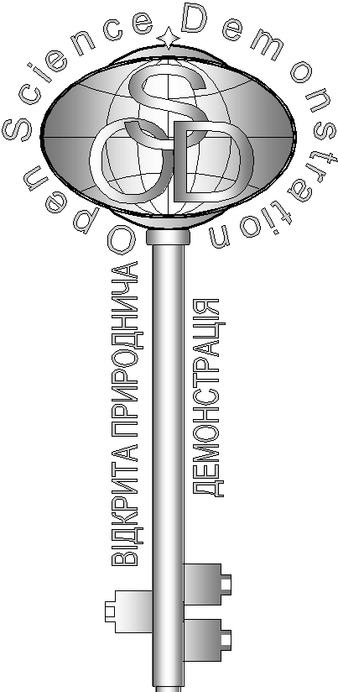
Завдання кваліфікаційного етапу відбіркового туру
Всеукраїнського Інтернет – турніру із природничих дисциплін
“Відкрита природнича демонстрація”
(вересень – жовтень 2017 р.)
Блок «Біологія»

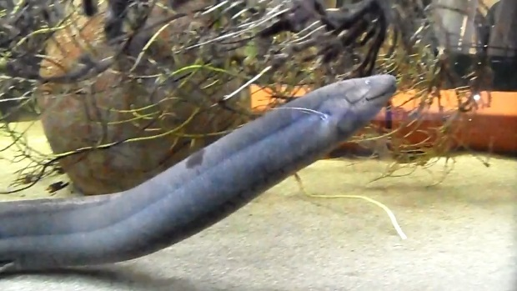
- «Дивні риби»
На відео представлені рідкісні види риб. З’ясуйте, яка спільна риса функціонування їх організму? Відповідь обґрунтуйте. (5 балів)

- «Рослина-талісман»
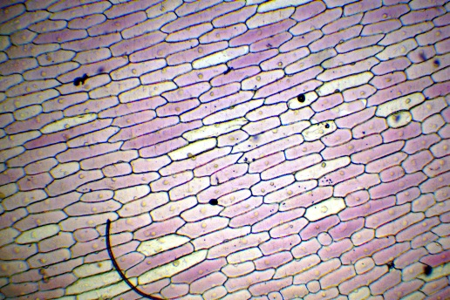
Трав’яниста рослина, мікропрепарат якої ви бачите, вирізняється своїми бактерицидними й антицинготними властивостями. У давнину вважали, що ця рослина надає воїнам силу й хоробрість, тому носили її у вигляді талісману. Що це за рослина? Опишіть її та визначте систематичне положення. (5 балів)

- «Рука робота»
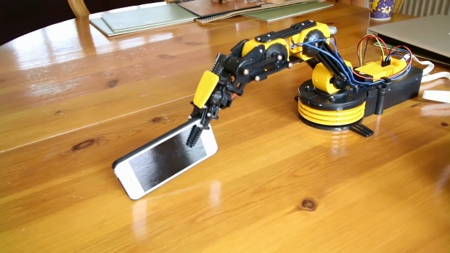
На відео представлено механічний
маніпулятор - рука. Рухи маніпулятора запозичено у представника тваринного світу. Яким дослідником була розроблена
механічна рука такого типу? Рухи якої тварини було запозичено? (5 балів)
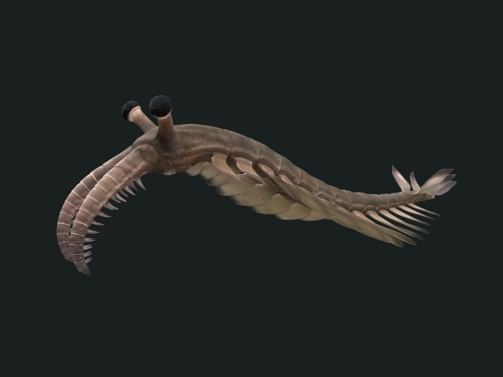
- «Давня тварина»
На відео ви бачите пращура сучасних креветок. Ідентифікуйте тварину, яку ви бачите та визначте період її існування. (5 балів)

